프로젝트 수행 계획서
< I N F O T E C T >





문서번호 : 2020_KSJ04_IFT-01
Version 1.2
최종 작성일 : 2020년 05월 24일

< 변경 기록표 >

버전 | 변경일자 | 변경 내용 | 변경자
1.0 | 2020.05.13 | 최초 작성 | 김태훈
1.1 | 2020.05.19 | 아이디어 수정 | 김태훈
1.2 | 2020.05.24 | 세부 계획 수정 | 김태훈

< 목 차 >
1. INFOTECT 프로젝트 개요 5
1.1 프로젝트 명 및 기간 5
1.2 프로젝트 배경 5
1.3 프로젝트 목표 5
1.4 프로젝트 범위 5
2. 프로젝트 조직 6
2.1 프로젝트 조직도 6
2.2 책임 및 역할 6
2.3 인력 투입 계획 6
2.4 프로젝트 환경 7
3. 프로젝트 산출물 8
4. 프로젝트 수행 일정 9
4.1 프로젝트 추진 일정 9
4.2 단계별 세부 일정 9
5. 품질관리 11
5.1 품질보증 방안 11
5.2 보고 및 검토 계획 11
5.3 테스트 계획 12
6. 형상관리 13
6.1 형상관리 개요 13
6.2 형상관리 대상 13
6.3 형상관리 절차 13
7. 의사 소통 관리 15

< 표 >
[표1-1] 프로젝트 범위 5
[표2-1] 책임 및 역할 6
[표2-2] 인력 투입 계획 6
[표2-3] 컴퓨터 자원 7
[표2-4] 소프트웨어 자원 7
[표3-1] 프로젝트 산출물 8
[표4-1] 프로젝트 추진 일정 9
[표4-2] 단계별 세부 일정 10
[표5-1] 보고 방안 11
[표5-3] 테스트 일정 12
[표6-1] 형상관리 대상 산출물 13
[표7-1] 회의 구분 15

< 그림 >
[그림2-1] 프로젝트 조직도 6

[그림5-2] 테스트 절차 12

1. INFOTECT 프로젝트 개요

1.1 프로젝트 명 및 기간
▷ 프로젝트 명: 머신러닝 활용한 DGA 봇넷 C&C 접속 탐지
▷ 프로젝트 코드: 2020_KSJ04_IFT-01
▷ 프로젝트 기간: 2020.05.01 ~ 2020.07.05 (약 2개월)
▷ 프로젝트 수행 팀: 인포텍트(INFOTECT)

1.2 프로젝트 배경
- 봇넷을 이용한 대규모 사이버 공격의 빈도와 규모가 더욱 커지고 있다.
- 공격자들은 DGA를 사용하여 C&C 차단을 우회하는 것으로 보인다.
- 관리자는 네트워크 내의 HOST가 DNS에 질의하는 모든 도메인을 감시/색출 해야한다.

1.3 프로젝트 목표
- 네트워크 내에서 발생하는 모든 DNS질의메세지를 감시하여 DGA 도메인을 탐지한다.
- 탐지된 DGA 도메인만을 관리자에게 알림으로써 관리자의 업무 효율을 증진시킨다.
- 탐지된 DGA 도메인을 DB에 저장하여 관리자 페이지에서 열람이 가능하도록 제공한다.

1.4 프로젝트 범위
구분 | 구현 범위 | 비고
망 구축 | NETWORK  가상의 소규모 회사 망 구축  (서버팜, 업무망, DMZ, 관제단) | EVE-NG 2.0.3-110  (네트워크 시뮬레이션 프로그램)
망 구축 | 서버  업무망: INFOTECT 솔루션 서버  서버팜: 더미 서버  DMZ: DNS, WEB | CentOS 7.4.1708
망 구축 | HOST  업무망: 업무용 데스크탑  관제단: 네트워크 모니터용 데스크탑 | Windows_7_PRO_K_SP1_x64_677155
시스템 개발 | UI 디자인 및 관리자 페이지 개발 | Apache 2.4.6(HTML, Javascript)
시스템 개발 | 시스템 개발 | Python 3.8.3
시스템 개발 | DB 구축 | MariaDB 10.2.32
머신러닝  모델 구축 | 데이터셋 분석 | Python 3.8.3
머신러닝  모델 구축 | 트레이닝 알고리즘 개발 | Python 3.8.3
[표1-1] 프로젝트 범위

2. 프로젝트 조직

2.1 프로젝트 조직도
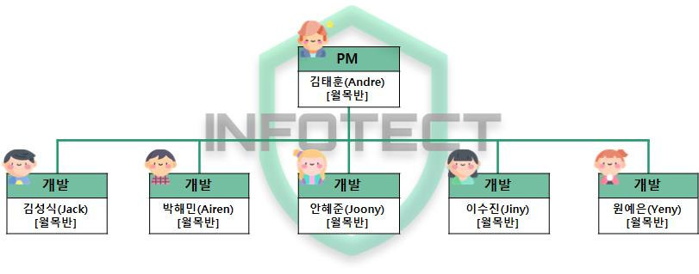
[그림2-1] 프로젝트 조직도

2.2 책임 및 역할
책임 | 역할 | 담당자명
PM, 망 구축 | 프로젝트 총괄 책임자, 네트워크 구축 | 김태훈(Andre)
개발 | 응용프로그램 개발 | 김성식(Jack)
개발 | 머신러닝 AI 개발 | 박해민(Airen)
개발 | 머신러닝 AI 개발 | 이수진(Jiny)
개발 | UI 디자인 및 관리자 페이지 개발 | 안혜준(Joony)
개발 | DB 구축 | 원예은(Yeni)
[표2-1] 책임 및 역할

2.3 인력 투입 계획
영역 | 담당업무 | 이름 | 6월 | 7월
영역 | 담당업무 | 이름 | 업무 | 업무
[망] 네트워크 구축 | 네트워크 설계 및 구축 | 김태훈 | V | V
[개발] 머신러닝 | 데이터셋 구축 | 이수진 | V | V
[개발] 머신러닝 | AI모델 구축 | 박해민 | V | V
[개발] 시스템 개발 | UI 디자인 및 관리자 페이지 개발 | 안혜준 | V | V
[개발] 시스템 개발 | DB 구축 | 원예은 | V | V
[개발] 시스템 개발 | 응용프로그램 개발 | 김성식 | V | V
[표2-2] 인력 투입 계획

2.4 프로젝트 환경

2.4.1 하드웨어 자원
구분 | TYPE | Spec
PC (1EA) | CPU | AMD FX-8300 (8-Core, 8-Thd, 3.3~4.2GHz, L3 8MB Cache)
PC (1EA) | Memory | DDR3-16G
PC (1EA) | SSD | 120GB
PC (1EA) | HDD | 500GB x 2
[표2-3] 컴퓨터 자원

2.4.2 소프트웨어 자원
구분 | TYPE | Spec
VM | OS | Windows 10 Pro K Version 1909 (Build 18363.836)
DBMS | OS | MariaDB 10.2.32
Web Server | OS | CentOS 7.4.1708
System Server | OS | CentOS 7.4.1708
[표2-4] 소프트웨어 자원

3. 프로젝트 산출물
단계 | 작업 | 산출물
프로젝트 계획 | 프로젝트 범위 확정  프로젝트 일정 확정 | 프로젝트 수행 계획서  프로젝트 기획안  WBS
분석/설계 | 시장 분석 / 정의 / 관리 | -
개발 | 1. 기능 설계  1. 프로그램 설계  1. 화면 및 프로그램 설계  2. 코드 설계  3. 단위테스트 | 1. 프로그램 사양서  1. 개발 명세서  2. 코드 정의서  3. 테스트 시나리오 및 결과서
테스트 및 이행 | 통합테스트 및 미비점 보완  프로그램 배포 시 인계 및 필요사항 정의 | 테스트 시나리오 및 결과서
완료 | 매뉴얼 작성  프로젝트 완료 | 운영자 메뉴얼  프로젝트 최종 보고서
[표3-1] 프로젝트 산출물

4. 프로젝트 수행 일정

4.1 프로젝트 추진 일정
프로젝트 일정 |  | 2020.05.01 ~ 2020.07.05 (약 2개월)
단계 |  | 5월  1주차 | 5월  2주차 | 5월  3주차 | 5월  4주차 | 6월  1주차 | 6월  2주차 | 6월  3주차 | 6월  4주차 | 7월  1주차
기획 | 주제 & 아이디어
기획 | 기획안 & 설계
망구축  &  개발 | NETWORK 구축
망구축  &  개발 | 머신러닝
망구축  &  개발 | DB 구축
망구축  &  개발 | UI 디자인 및 개발
망구축  &  개발 | 응용프로그램 개발
망구축  &  개발 | 보완 & 기능확장
테스트 | 단위테스트
테스트 | 통합테스트
발표 | 최종 발표
[표4-1] 프로젝트 추진 일정

4.2 단계별 세부 일정
일정 | 단계 | 작업
2020.05.01 ~ 2020.05.24 | 프로젝트 기획 | 프로젝트 주제 선정, 아이디어 도출  프로젝트 기획안 PPT 작성  프로젝트 범위 확정  프로젝트 일정 확정  프로젝트 진행 방향 확정
2020.05.22 ~  2020.06.13 | 망 구축 & 개발 | 영역 별 환경 조성  NETWORK 구축  AI 모델 구축  DB 구축  UI 디자인 및 관리자 페이지 개발  응용프로그램 개발  단위 테스트
2020.06.12 ~  2020.06.15 | 네트워크 – 시스템 연동 | 구축된 가상 NETWORK에 각 모듈 연동
2020.06.15 ~  2020.07.02 | 테스트 / 이행 | 통합 테스트  미비점 보완  확장 기능 구상 및 구현  최종 테스트  최종 미비점 보완
2020.06.25 ~  2020.07.05 | 안정화 | 매뉴얼 작성  최종발표 준비
[표4-2] 단계별 세부 일정

5. 품질관리

5.1 품질보증 방안
5.1.1 품질보증 활동방안
가. 수시 보고
1) 매주 월요일, 목요일마다 수시 보고를 진행
(간이 보고서 작성 및 지참하여 회의 참석)
2) 과업 진행도와 이슈사항을 보고하고, 피드백 반영
나. 주간 결산 및 회의
1) 매주 금요일마다 주간 과업 진행 사항 보고 및 회의 진행
(회의 전날 자정까지 개별 주간 보고서 작성하여 팀 공유 드라이브에 업로드)
2) 팀원들에게 피드백을 제공받아 향후 진행에 반영

5.2 보고 및 검토 계획
5.2.1 보고 방안
보고사항 | 주기/형식 | 주요 보고 및 검토사항 | 보고자 | 보고대상
착수보고 | 2020.05.24(일)  /프로젝트 수행 계획서 | - 프로젝트 개요, 수행 방안 및 개발 계획  - 프로젝트 조직 및 인력 투입 계획 | PM | CM
수시보고 | 매주 월요일, 목요일  /간이보고서, 회의록 | - 주간 프로젝트 진행 현황 간략 보고  - 장애 및 기타 문제사항 발생 간략 보고  - 조치계획 및 조치 결과 간략 보고 | 개발  담당자 | PM
주간결산 | 매주 금요일  /개별 주간보고서, 회의록 | - 주간 프로젝트 진행 현황 상세 보고  - 장애 및 기타 문제사항 발생 보고  - 조치계획 및 조치 결과 보고 | 개발  담당자 | PM
주간보고 | 매주 일요일  /주간보고서 | - 주간 프로젝트 진행 현황  - 차주 프로젝트 추진 계획  - 문제 해결 처리 기록  - 변경 요청 처리 기록 | PM | CM
중간보고 | 2020.06.15(월)  /중간보고서 | - 프로젝트 진행 현황 중간 점검  - 프로젝트 진행 이슈 파악 및 처리 보고  - 향후 프로젝트 진행 내용 및 일정 보고 | 개발  담당자 | PM
최종보고 | 2020.07.05(일)  /최종보고서 | - 본 프로젝트 기획사항 요약  - 본 프로젝트 진행 경과 / 실행 사항 | PM | CM
[표5-1] 보고 방안

5.3 테스트 계획
5.3.1 테스트 방법
가. 시험 항목
1) 단위테스트 : 단위 프로그램의 기능 작동 시험
2) 통합테스트 : 시스템 – 네트워크 간 연동 및 전체 기능 시험
나. 시험 전략.
1) 실 운영 환경에서 시스템 성능 검증
2) 실제와 동일한 조건의 운영환경 구축 및 시범운영 시나리오 적용
3) 오류검증에 의한 품질 개선
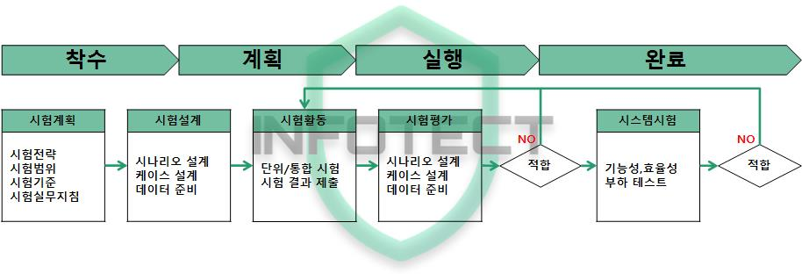
[그림5-2] 테스트 절차
5.3.2 테스트 일정
검토 종류 | 차수 | 일정 | 차수 | 일정
단위테스트 | 1차 | 2020년 05월 27일 | 5차 | 2020년 06월 06일
단위테스트 | 2차 | 2020년 05월 31일 | 6차 | 2020년 06월 08일
단위테스트 | 3차 | 2020년 06월 02일 | 7차 | 2020년 06월 11일
단위테스트 | 4차 | 2020년 06월 04일
통합테스트 | 1차 | 2020년 06월 15일
통합테스트 | 2차 | 2020년 06월 22일
통합테스트 | 3차 | 2020년 06월 25일
통합테스트 | 4차 | 2020년 06월 28일
통합테스트 | 5차 | 2020년 07월 01일
통합테스트 | 6차 | 2020년 07월 02일
최종테스트 | 1차 | 2020년 07월 03일
최종테스트 | 2차 | 2020년 07월 04일
[표5-3] 테스트 일정

6. 형상관리

6.1 형상관리 개요
6.1.1 범위
본 계획서 1.4장에 명시된 작업 범위의 개발을 실시하여 작성되는 모든 공식 문서 산출물과 프로그램 코드에 대한 프로젝트 수행팀의 형상관리 활동 및 절차를 포함한다. 본 문서에서 언급되지 않은 사항들에 대해서는 「 인포텍트 」의 규정 및 지침을 기본으로 하여, 개발자와 프로젝트 관리 책임자의 협의에 의한 결정사항을 따르도록 한다.

6.2 형상관리 대상
 | 산출물 | 비고
1 | WBS | 기획 산출물
2 | 프로젝트 수행 계획서 | 기획 산출물
3 | 프로젝트 기획안 | 기획 산출물
4 | 개발 명세서 | 개발 산출물
5 | 프로그램 사양서 | 개발 산출물
6 | 코드 정의서 | 개발 산출물
7 | 단위 테스트 시나리오 및 결과서 | 기획/개발 산출물
8 | 통합 테스트 시나리오 및 결과서 | 기획/개발 산출물
9 | 최종테스트 | 인포텍트 진행
10 | 운영자매뉴얼 | 기획 산출물
11 | 프로젝트 최종 보고서 | 기획 산출물
[표6-1] 형상관리 대상 산출물

6.3 형상관리 절차
6.3.1 형상관리 절차
    - 변경 사항 발생 (개발자)
    - 형상 변경 요청 (수시보고 및 주간결산 이슈사항으로 요청)
    - 변경 여부 결정 (반려 시 절차 종료)
    - 변경
    - 검토 및 테스트 (테스트는 개발 부분 해당)
    - 버전 관리

6.3.2 버전관리 표준
- 검수 이전의 문서 버전은 1.0으로 시작하여 내용 변경 시 0.1 증가
- 「1.3 프로젝트 목표 」, 「4. 프로젝트 수행일정 」 내용 변경 시 1.0 증가

6.3.3 각 산출물 형상관리 시작 시점
- 문서 산출물: 각 단계 완료 후 또는 문서 생성 즉시
- 프로그램 소스코드: 2020년 06월 15일(1차 통합테스트 직후)
6.3.4 형상 라이브러리
- 문서 산출물: 프로젝트 팀 공유 Google Drive
https://drive.google.com/drive/folders/1BupDrmBck6njO0bsOVKg3stPNAwEQqzp?usp=sharing
-프로그램 소스코드: 프로젝트 팀 공유 Google Drive
https://drive.google.com/drive/folders/1BupDrmBck6njO0bsOVKg3stPNAwEQqzp?usp=sharing

7. 의사 소통 관리
보고체 | 보고자 | 보고 주기 | 보고방법 | 산출물 | 보고 대상
개별 주간 보고 | PM,  팀원 | 매주 목요일 자정 까지 | INFOTECT  공유 드라이브 | 개별 주간  보고서 | PM
주간 결산 및 회의 | PM,  팀원 | 매주 금요일 자정 까지 | INFOTECT  공유 드라이브 | 회의록 | PM
프로젝트 진행상황 보고 | PM | 매주 일요일  자정 까지 | 문서제출 | 프로젝트  보고서 | CM
[표7-1] 보고 주기

